

上方是各報表的連結按鈕，有顧客一覽、書籍一覽、訂單一覽。這導行區置頂。

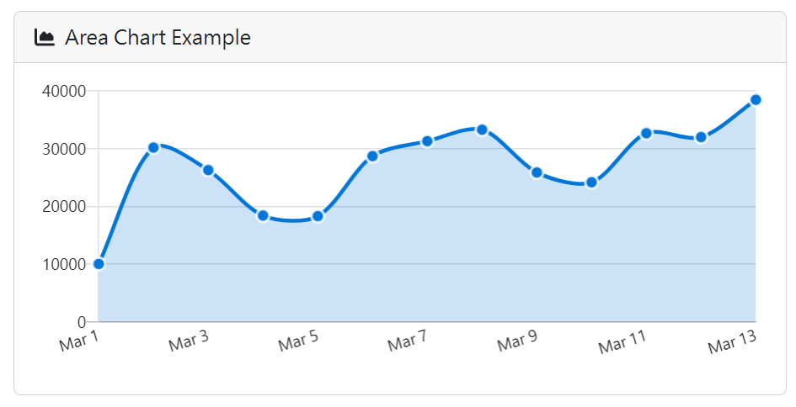

這邊顯示營業報表，每日、每月、每年。

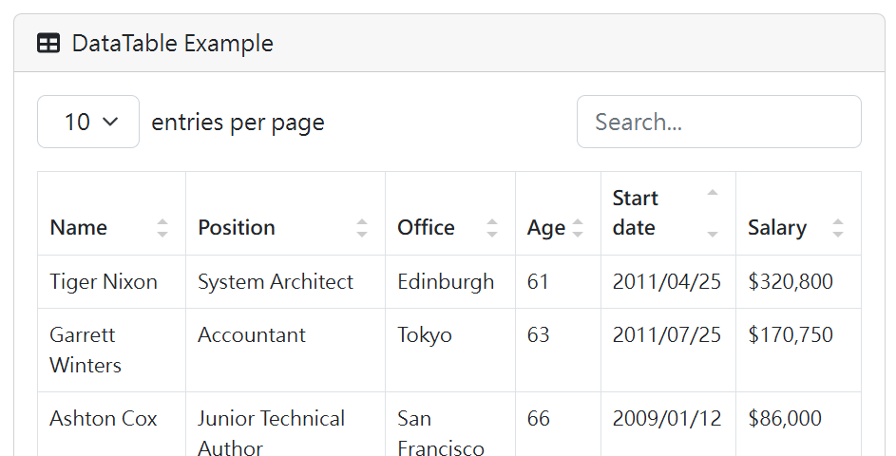

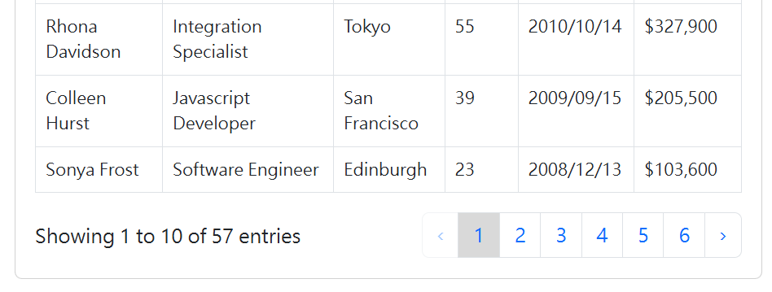

下面是每張訂單的詳細情況

顧客ID，書籍ID，銷售日期，銷售數量（0代表退訂），銷售金額，庫存數量，是否出貨。